TRUNG TÂM Y TẾ THÀNH PHỐ YÊN BÁI



TÀI LIỆU HƯỚNG DẪN SỬ DỤNG HỆ THỐNG EMAIL ĐIỀU HÀNH

Tháng 10 năm 2016
Hướng dẫn sử dụng hệ thống email điều hành

Mục lục :

I.Cách đăng nhập:
II.Cách thay đổi mật khẩu:
III. Các thao tác cơ bản:
1- Giới thiệu giao diện:
2- Gửi mail:

I.Cách đăng nhập:

Truy cập vào webmail qua link có dạng như sau:

http://dieuhanh.trungtamytethanhphoyenbai.vn

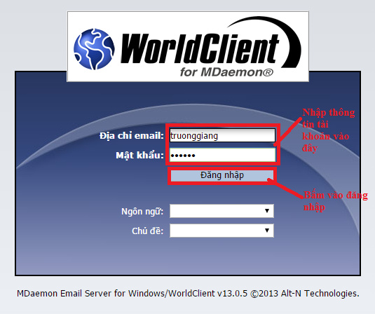
Nhập thông tin tài khoản và nhấn Đăng nhập
II.Cách thay đổi mật khẩu:

Bước 1 :

Từ menu bên trái chọn “Tùy chọn ”

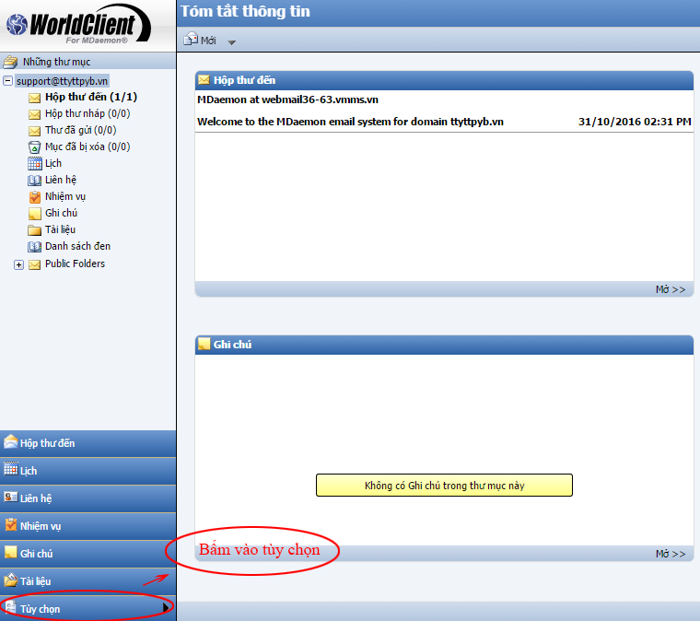

Bước 2 :

Trong phần “ Cá nhân – Tùy chỉnh sự xuất hiện và hoạt động tài khoản “

- Mật khẩu : Nhập mật khẩu mới cần đổi
- Xác nhận mât khẩu : nhập lại mật khẩu mới
Sau đó ấn “ Lưu “ để lưu lại thao tác vừa thực hiện

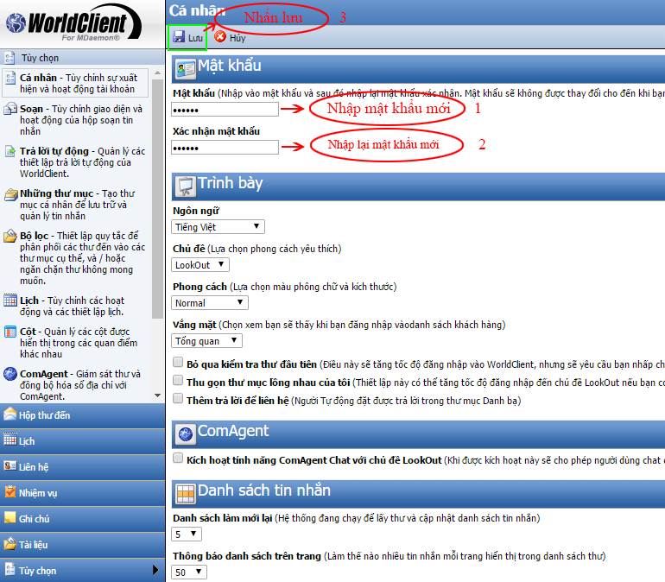

III. Các thao tác cơ bản:

- Giới thiệu giao diện:
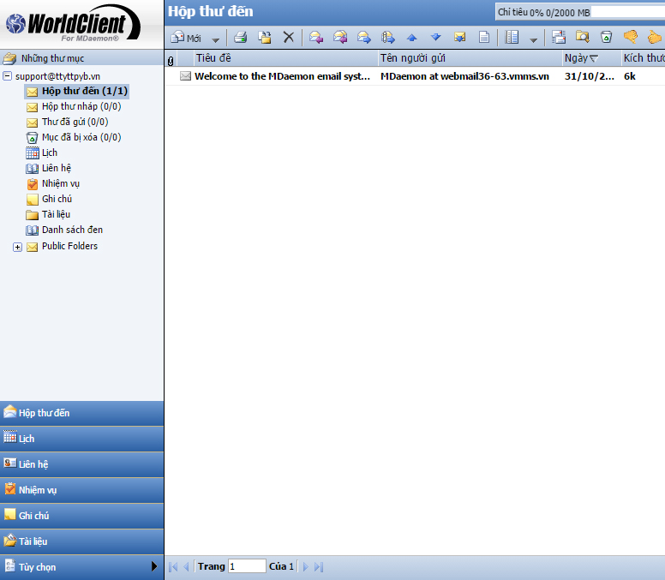

Được chia theo dạng cột trong đó Cột bên trái là các Thư mục lưu trữ hoặc tiện ích. Cột bên phải nó sẽ là nội dung của thư mục, tiện ích đã được trọn

- Hộp thư đến : Chứa những thư nhận về
- Hộp thư nháp : Chứa những thư đã soạn và chờ gửi đi.
- Thư đã gửi : Nơi chứa những mail đã được gửi đi thành công.
- Mục đã bị xóa : Nơi chứa các mail đã xóa
- Lịch : Hiển thị lịch gửi nhận mail
- Liên hệ : Nơi lưu những danh sách thông tin của mail người nhận như tên,địa chỉ số điện thoại của mail nhận
- Nhiệm vụ : Nơi tạo các kế hoạch
- Ghi chú : Nơi lưu lại các ghi chú
- Tài liệu : Nơi đính kèm các tài liệu lưu online trên hệ thống Server
- Danh sách đen : Chứa danh sách những email muốn chặn những mail này gửi đến mail mình.Ví dụ như mail thường xuyên gửi spam
1.1 : Thanh công cụ :
Hiển thị các nút lệnh để thực hiện một công việc cụ thể nào đó

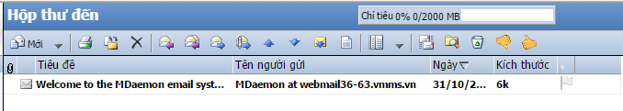

: Soạn một mail mới

: In thư đã chọn

: Sao chép, di chuyển thư

: Xóa thư đã chọn

: Trả lời thư đã chọn

: Trả lời tất cả thư đã chọn

: Chuyển tiếp thư đã chọn

: Chuyển tiếp thư đã chọn bao gồm tệp đính kèm

: Thư trước

: Thư kế tiếp

: Nhận thư mới

: Tìm kiếm

: Làm sạch thùng rác

: Đánh dấu thư rác

: Hủy bỏ đánh dấu thư rác

- Gửi mail:

Từ giao diện chính của webmail. Nhấn nút Mới

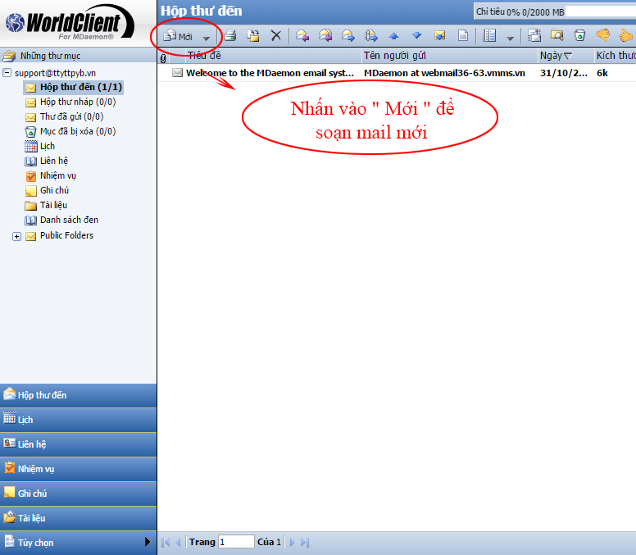

1 cửa sổ mới hiện ra. Giao diện giống hình bên dưới:

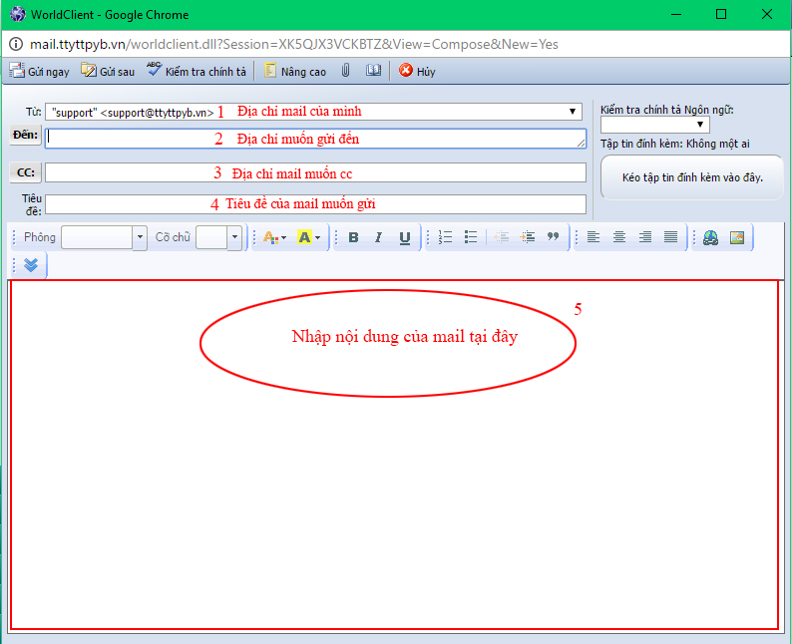

Để đính kèm file, bạn nhấn chọn vào nút có hình chiếc kẹp ghim.

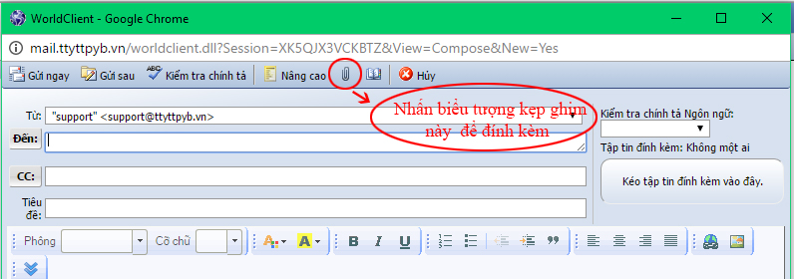

Chọn file cần đính kèm, đợi file upload xong, nhấn chọn nút “ Chọn tệp “
sau đó nhấn “ Kết thúc “ để hoàn tất.

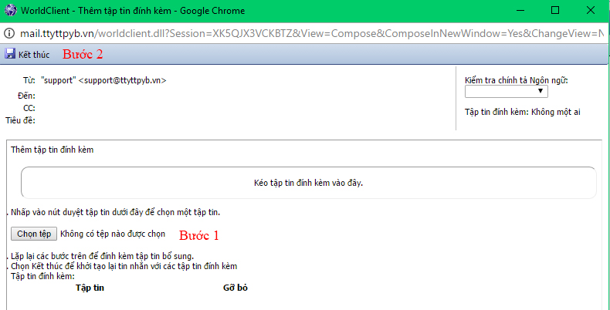

Soạn mail xong thì nhấn Gửi ngay , nếu không muốn gửi ngay thì nhấn Gửi sau , thư sẽ được lưu trong Hộp thư nháp

3. Tạo chữ ký cho email:
Từ menu chính bên trái chọn Tùy chọn → Soạn → Nhập nội dung chữ ký vào khung Soạn tùy chọn sau đó nhấn Lưu như hình bên dưới:
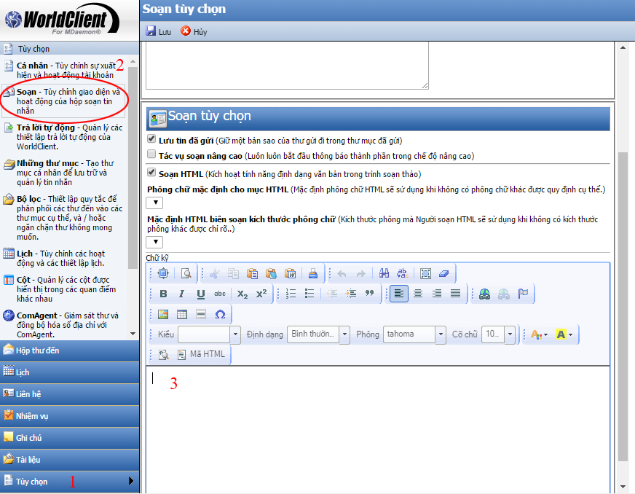

5. Trả lời tự động:
Từ menu chính bên trái chọn Tùy chọn → Trả lời tự động → Tích Cho phép trả lời tự động
Nhập nội dung vào khung Trả lời tự động với thông điệp sau đây và nhấn Lưu

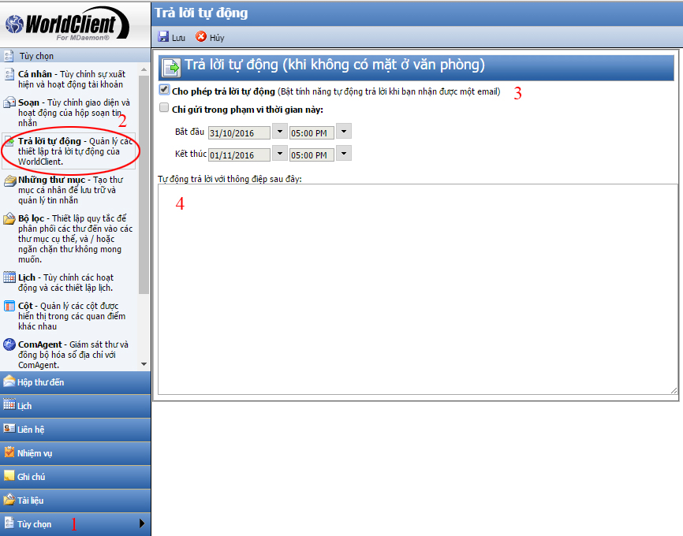

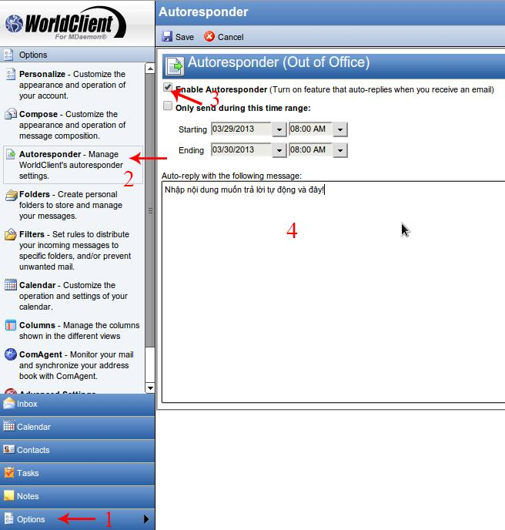

6. Cấu hình chuyển tiếp ( forwarding ):
Từ menu Options → Personalize → tích vào dòng Enable Forwarding
Mặc định hệ thống đã tích sẵn mục Retain Copy có nghĩa là sau khi forward mail, hệ thống sẽ vẫn giữ lại 1 bản. Nếu bỏ tích chọn mục này hệ thống sẽ xóa ngay mail đi sau khi forward.
Nhập địa chỉ email bạn muốn forward thư đến vào khung Address you'd like to forward messages to: sau đó nhấn Save.
